Приложение А

Макеты плакатов и листовок для размещения в местах с массовым
пребыванием людей

Уважаемые коллеги!
Задача распространения данных плакатов и листовок – ещё раз напомнить гражданам о необходимости соблюдения мер пожарной безопасности в быту, на производстве, во время отдыха на природе и в местах с массовым пребыванием людей. В них даны простые и действенные рекомендации по профилактике пожаров и действиям в случае возникновения пожара.
Настоящие макеты плакатов и листовок подготовлены специалистами Всероссийского научно-исследовательского института противопожарной обороны МЧС России.
Учитывая то, что основное количество пожаров приходится на жилой сектор, содержательная часть большинства плакатов и листовок обращена к жителям жилых домов и носит агитационно-пропагандистский характер, т.е. призывает к безопасному поведению.
Текстовые элементы многих плакатов носят альтернативный характер. Применяемый прием как бы предлагает объекту воздействия заведомо лучшую альтернативу, т.е. на одну линию ставится проблемная ситуация и ее решение или замена (например, плакаты о приобретении первичных средств пожаротушения).
Электронные версии плакатов и листовок могут быть размещены на тематических сайтах, освещающих вопросы обеспечения пожарной безопасности в сети интернет, а также демонстрироваться в местах массового пребывания людей посредством современных электронных средств передачи информации.
Представленные материалы могут быть распечатаны и использованы в практической деятельности специалистами, занимающимися вопросами обеспечения пожарной безопасности, в том числе, пропагандой пожарно-технических знаний и обучением мерам пожарной безопасности.
Агитационные стенды с плакатами и листовками целесообразно размещать не только внутри зданий жилого сектора, в том числе жилых домах, а также во дворах, на детских спортивных площадках, около жилых домов, чтобы жители имели возможность ознакомиться с информацией в своё свободное время, не торопясь.
Авторы надеются, что, изучив представленные плакаты и листовки, каждый человек ещё раз задумается о том, всё ли он сделал для того, чтобы обезопасить себя, родных и близких людей, а также своё имущество от пожаров.
При подготовке плакатов и листовок были использованы фотоматериалы из различных источников, в том числе из открытых ресурсов сети интернет.
Внимание!
Запрещено издание, распространение и использование представленных плакатов и листовок в коммерческих целях.

ПЕРЕЧЕНЬ ПЛАКАТОВ И ЛИСТОВОК

Плакаты

- Огонь может украсить ваш праздник...
- Причина - последствие
- Так выглядит обычный лес...
- Не оставляйте огонь без присмотра
- Всем знакомые спички...
- От спички одной невеликий жар...
- Бытовой газ - друг и помощник...
- Беспечность при хранении ЛВЖ...
- Курение в состоянии опьянения
- Заснуть с непогашенной сигаретой...
- Огонь может быть таким...
- Костёр в лесу может быть таким...
- В прошлом году в России было 365 закатов...
- Огнетушитель в автомобиле...
- Сколько стоит огнетушитель (ремонт)...
- Сколько стоит огнетушитель (ребёнок)...
- Финал праздника должен быть таким...
- Позаботься о пожарной безопасности своего дома сейчас.
- Не оставляйте детей одних.. .(В.Маяковский)
- Маленький окурок этот вот.. .(В.Маяковский)
- Окончив работу, проверь всё кругом...
- А какие игрушки в руках Вашего ребёнка?
- Не играй с огнём.
- Огонь без присмотра - монстр.
- Мусор в лесу - источник пожара.
- Никогда не прячься при пожаре.
Листовки

- Телефоны вызова пожарных и спасателей.
- Хранение ЛВЖ.
- Правила пользования газовой плитой.
- Правила пожарной безопасности в поезде.
- Как избежать пожара в квартире.
- Действия при пожаре в местах массового скопления людей.
- Меры пожарной безопасности при проведении новогодних праздников.
- Обеспечение пожарной безопасности в лесу.
- Правила эксплуатации печей.
- Пожарная профилактика в Вашем доме.

Применение плакатов и листовок

№№  п/п | Наименование плаката,  листовки | Содержательная часть плаката, листовки | Объект размещения плаката, листовки
ПЛАКАТЫ
1. | 01 Огонь может украсить ваш праздник… | Плакат ориентиро-ван на все возраст-ные категории. Не-сет общепрофи-лактическую нап-равленность. | Здания жилого сектора, здания сельских администраций, домоуправления, жилищно-эксплуатационные конторы, управляющие компании, управления ЖКХ (противопожарный уголок, опорный пункт по обучению населения мерам пожарной безопасности, в домоуправлении - в вестибюле на стендах).  Тепличные, дачные, садово-огороднические товарищества, дачно-строительные кооперативы.  Управления, комитеты, отделы по территориальному муниципальному образованию, например, отделы ЗАГС, федеральные регистрационные службы, центры занятости населения и т.п.  Учреждения и предприятия социального обслуживания: комплексные центры социального обслуживания населения, территориальные центры социальной помощи семье и детям, центры социального обслуживания, специальные дома для одиноких престарелых, геронтологические центры (в вестибюлях на стендах, уголках пожарной безопасности).  Культурно-массовые учреждения: кинотеатры, киноконцертные залы, дома культуры (в вестибюлях).
2. | 02 Причина -  последствие… | Плакат ориентиро-ван на все возраст-ные категории. Цель плаката –соблюдение требо-ваний пожарной безопасности при эксплуатации электрооборудо-вания и электрических бытовых приборов | Здания жилого сектора, здания сельских администраций, домоуправления, жилищно-эксплуатационные конторы, управляющие компании, управления ЖКХ (противопожарный уголок, опорный пункт по обучению населения мерам пожарной безопасности, в домоуправлении - в вестибюле на стендах).  Тепличные, дачные, садово-огороднические товарищества, дачно-строительные кооперативы.  Управления, комитеты, отделы по территориальному муниципальному образованию, например, отделы ЗАГС, федеральные регистрационные службы, центры занятости населения и т.п.  Учреждения и предприятия социального обслуживания: комплексные центры социального обслуживания населения, территориальные центры социальной помощи семье и детям, центры социального обслуживания, специальные дома для одиноких престарелых, геронтологические центры (в вестибюлях на стендах, уголках пожарной безопасности).
3. | 03 Так выглядит обычный лес… | Плакаты ориенти-  рованы на все воз-растные катего-рии. Цель плака-тов – пропаганда соблюдения правил пожарной безопас-ности в лесных массивах. Особо актуален в пожа-роопасный период (весна - лето). | Щиты при въездах на территорию лесных массивов, национальных парков и заповедников, а также поезда пригородного сообщения, пригородные автобусы, информационные стенды.  Тепличные, дачные, садово-огороднические товарищества, дачно-строительные кооперативы.  В пожароопасный период на вышеперечисленных объектах, а также:  - в зданиях жилого сектора: зданиях сельских администраций, домоуправления, жилищно-эксплуатационные конторы, управляющих компаниях, управлениях ЖКХ (противопожарный уголок, опорный пункт по обучению населения мерам пожарной безопасности, в домоуправлении - в вестибюле на стендах);  - в образовательных учреждениях;  - в учреждениях и предприятия социального обслуживания: комплексных центрах социального обслуживания населения, территориальных центрах социальной помощи семье и детям, центрах социального обслуживания, специальных домах для одиноких престарелых, геронтологических центрах (в вестибюлях на стендах, уголках пожарной безопасности);  - в учреждениях здравоохранения: амбулаторно-поликлинические учреждения;  - в культурно-массовых учреждениях.
4. | 12 Костер в лесу может быть таким…
5 | 04 Не оставляй-те огонь без присмотра | Плакат ориентиро-ван на все возраст-ные категории. Предназначен для профилактики по-жаров, возникаю-щих по причине неправильной экс-плуатации печей | Здания жилого сектора сельской местности.  Тепличные, дачные, садово-огороднические товарищества, дачно-строительные кооперативы.
6. | 05 Всем знако-мые спички… | Плакаты ориенти-рованы на все воз-растные категории. Цель плаката – про-филактика пожа-ров в жилом сек-торе, информирова-ние населения о последствиях неос-торожного обра-щения с огнем. | Здания жилого сектора, здания сельских администраций, домоуправления, жилищно-эксплуатационные конторы, управляющие компании, управления ЖКХ (противопожарный уголок, опорный пункт по обучению мерам пожарной безопасности, в домоуправлении - в вестибюле на стендах).  Образовательные учреждения.  Учреждения и предприятия социального обслуживания: комплексные центры социального обслуживания населения, территориальные центры социальной помощи семье и детям, центры социального обслуживания, специальные дома для одиноких престарелых, геронтологические центры (в вестибюлях на стендах, уголках пожарной безопасности).  Учреждения здравоохранения: амбулаторно-поликлинические учреждения.  Общественный транспорт.  Культурно-массовые учреждения (библиотека…).
7. | 06 От спички одной невели-кий жар…
8. | 11 Огонь может быть таким…
9 | 18 Позаботься о пожарной безо-пасности своего дома…
10. | 07 Бытовой газ – друг и помощ-ник… | Плакат ориентиро-ван на все возраст-ные категории. Предназначен для профилактики по-жаров, возникающих из-за неправильной эксплуатации бытовых газовых приборов. | Здания жилого сектора, здания сельских администраций, домоуправления, жилищно-эксплуатационные конторы, управляющие компании, управления ЖКХ (противопожарный уголок, опорный пункт по обучению мерам пожарной безопасности, в домоуправлении - в вестибюле на стендах).  Тепличные, дачные, садово-огороднические товарищества, дачно-строительные кооперативы.
11. | 08 Беспечность при хранении ЛВЖ… | Плакат ориентиро-ван на взрослое на-селение. Целью плаката является оказание воздейст-вия на граждан, нарушающих правила хранение ЛВЖ в жилых домах. | Здания жилого сектора, здания сельских администраций, домоуправления, жилищно-эксплуатационные конторы, управляющие компании, управления ЖКХ (противопожарный уголок, опорный пункт по обучению мерам пожарной безопасности, в домоуправлении - в вестибюле на стендах).  Тепличные, дачные, садово-огороднические товарищества, дачно-строительные кооперативы.  Организации и учреждения.  Автозаправочные станции.  Гаражные комплексы.
12. | 09 Курение в со-стоянии опьяне-ния… | Плакаты ориенти-рованы на граждан, злоупотребляющих алкогольными на-питками и не соб-людающих осто-рожность при куре-нии. | Здания жилого сектора, здания сельских администраций, домоуправления, жилищно-эксплуатационные конторы, управляющие компании, управления ЖКХ (противопожарный уголок, опорный пункт по обучению населения мерам пожарной безопасности, в домоуправлении - в вестибюле на стендах).  Тепличные, дачные, садово-огороднические товарищества, дачно-строительные кооперативы.  Общественный транспорт  Организации и учреждения - в местах, отведенных для курения.
13. | 10 Заснуть с не-погашенной си-гаретой…
14. | 13 В прошлом году в России было 365 зака-тов… | Плакат ориентиро-ван на все кате-гории граждан. Не-сет общепрофилак-тическую направ-ленность. | Здания жилого сектора.  Культурно-массовые и спортивные учреждения.  Пассажирский транспорт.  Здания железнодорожных и автовокзалов.  Здания аэропортов.  На наружных светодиодных панелях.
15. | 14 Огнетуши-тель в автомо-биле… | Плакаты предна-значены для взрос-лого населения. Цель плаката – убеждение граж-дан в необходимос-ти приобретения первичных средств пожаротушения. | Здания жилого сектора, здания сельских администраций, домоуправления, жилищно-эксплуатационные конторы, управляющие компании, управления ЖКХ (противопожарный уголок, опорный пункт по обучению мерам пожарной безопасности, в домоуправлении - в вестибюле на стендах).  Тепличные, дачные, садово-огороднические товарищества, дачно-строительные кооперативы.  Здания торговых предприятий, осуществляющих реализацию первичных средств пожаротушения.  Сельсоветы, сельские магазины, клубы.  Общественный транспорт.  Пункты технического осмотра автотранспорта.  Автозаправочные станции.  Посты ГИБДД.  Автопредприятия.  Также возможно размещение данных плакатов в автокемпингах.  На наружных светодиодных панелях.
16. | 15 Сколько сто-ит огнетуши-тель - ремонт
17. | 16 Сколько сто-ит огнетуши-тель - ребенок
18. | 17 Финал празд-ника должен быть таким… | Плакат ориентиро-ван на молодежь и взрослое населе-ние. Цель плаката – соблюдение правил пожарной безопас-ности при исполь-зовании пиротех-нических изделий. | Здания жилого сектора, здания сельских администраций, домоуправления, жилищно-эксплуатационные конторы, управляющие компании, управления ЖКХ (противопожарный уголок, опорный пункт по обучению населения мерам пожарной безопасности, в домоуправлении - в вестибюле на стендах).  Образовательные учреждения.  Культурно-массовые и спортивные учреждения.  Общественный транспорт.  Здания торговых предприятий, осуществляющих реализацию пиротехнических изделий, гипермаркеты.  На наружных светодиодных панелях.  Плакаты размещаются в канун, и во время проведения праздников Новый год, День города и т.п.).
19. | 19 Не оставляй-те детей одних! | Плакат ориентиро-ван на все возраст-ные категории граждан. Плакат напоминает взрос-лым о необходи-мости осуществ-лять контроль за детьми, не остав-лять их одних без присмотра, объяс-нять детям, что огонь не игрушка, и информировать о последствиях игр с огнем. Для детей – не баловаться спич-ками, не брать их без разрешения взрослых. | Здания жилого сектора, здания сельских администраций, домоуправления, жилищно-эксплуатационные конторы, управляющие компании, управления ЖКХ (противопожарный уголок, опорный пункт по обучению мерам пожарной безопасности, в домоуправлении - в вестибюле на стендах).  Тепличные, дачные, садово-огороднические товарищества, дачно-строительные кооперативы.  Образовательные дошкольные учреждения.  Культурно-массовые учреждения (театры, кинотеатры, библиотеки).  Пассажирский транспорт (автобусы, троллейбусы, трамваи, метро).
20. | 20 Маленький окурок этот вот… | Плакат ориентиро-ван на взрослое население и моло-дежную аудито-рию. Цель плаката – призыв к гражда-нам соблюдать на производстве тре-бования пожарной безопасности, а также соблюдать и поддерживать про-тивопожарный ре-жим, курить в стро-го отведенных мес-тах. | Здания производственного назначения: в местах, отведенных для курения, вестибюлях, уголках пожарной безопасности.
21. | 21 Окончив ра-боту, проверь все кругом… | Плакаты ориенти-рованы на работаю-щее население. Цель плакатов – призыв соблюдать требования пожар-ной безопасности при проведении сварочных работ. | На промышленных предприятиях: в местах работы и отдыха работников, проводящих огневые и сварочные работы, уголках пожарной безопасности.
 | Плакаты с использованием детских рисунков
22. | 22 А какие иг-рушки в руках Вашего ребен-ка? | Плакаты предназначены для взрослых и детей.  Плакат № 22 напоминает взрослым о необходимости осуществлять контроль за детьми, не оставлять их одних без присмотра, объяснять детям, что огонь не игрушка и информировать о последствиях игр с огнем.  Плакат № 23, 24 призывает детей не баловаться спичками, не брать их без разрешения взрослых.  Плакат № 25 информирует о возможности возникновения пожара в случае несоблюдения как детьми, так и взрослыми правил пожарной безопасности во время отдыха в лесном массиве.  Плакат № 26 обращает внимание родителей (других взрослых) на особенность реакции детей дошкольного возраста при возникновении пожара прятаться в укромное место, не делая никакой попытки самостоятельно спастись или позвать на помощь. |  | Здания жилого сектора, здания сельских администраций, домоуправления, жилищ-но-эксплуатационные конторы, управляю-щие компании, управления ЖКХ (противопожарный уголок, опорный пункт по обучению населения мерам пожарной безопасности, в домоуправлении - в вестибюле на стендах).  Образовательные дошкольные учрежде-ния.  Культурно-массовые учреждения (выста-вочные залы, библиотеки).
23. | 23 Не играй с огнем.
24. | 24 Огонь без присмотра – монстр.
25. | 25 Мусор в лесу – источник по-жара.
26. | 26 Никогда не прячься при по-жаре.
ЛИСТОВКИ
1. | 27 Телефоны вызова пожар-ных… | Цель листовки – информирвание граждан о возмож-ностях вызова под-разделений пожар-ной охраны с мо-бильных телефонов различных опера-торов сотовой свя-зи. | Здания жилого сектора, здания сельских администраций, домоуправления, жилищно-эксплуатационные конторы, управляющие компании, управления ЖКХ (противопожарный уголок, опорный пункт по обучению мерам пожарной безопасности, в домоуправлении - в вестибюле на стендах).  Тепличные, дачные, садово-огороднические товарищества, дачно-строительные кооперативы.  Управления, комитеты, отделы по территориальному муниципальному образованию, например, отделы ЗАГС, федеральные регистрационные службы, центры занятости населения и т.п.  Учреждения и предприятия социального обслуживания: комплексные центры социального обслуживания населения, территориальные центры социальной помощи семье и детям, центры социального обслуживания, специальные дома для одиноких престарелых, геронтологические центры (в вестибюлях на стендах, уголках пожарной безопасности).  Образовательные учреждения.  Учреждения здравоохранения.  Торговые точки продаж средств сотовой связи.  Пассажирский транспорт (возможен вариант бегущей строки в вагоне, салоне).  Культурно-массовые и спортивные учреждения (на стендах, в вестибюлях).  В вышеуказанных учреждениях и организациях рекомендуется размещать данный вид листовки в следующих местах: информационных стендах, в уголках пожарной безопасности, опорных пунктах.  В жилых домах около лифта или на доске объявлений.  На городских досках объявлений.  На остановочных павильонах.  На внутренних навесных телевизионных плазменных панелях.  На иных информационных табличках, стендах и.т.д.  Также целесообразно размещение данной листовки на наружных светодиодных панелях.  Целесообразен выпуск в формате календаря для постоянного ношения в виде карточки в портмоне, бумажнике и.т.п.
2. | 28 Хранение ЛВЖ | Цель листовок – информирование граждан о необхо-димости соблюде-нии правил пожар-ной безопасности в быту. | Здания жилого сектора, здания сельских администраций, домоуправления, жилищно-эксплуатационные конторы, управляющие компании, управления ЖКХ (противопожарный уголок, опорный пункт по обучению населения мерам пожарной безопасности, в домоуправлении - в вестибюле на стендах).  В жилых домах около лифта или на доске объявлений.  Тепличные, дачные, садово-огороднические товарищества, дачно-строительные кооперативы.
3. | 29 Правила пользования га-зовой плитой
4. | 31 Как избежать пожара в квар-тире
5. | 30 Правила по-жарной безопас-ности в поезде | Содержит инфор-мацию по правилам пожарной безопас-ности для пасса-жиров и порядок действий при воз-никновении пожа-ра. | Целесообразно размещать листовки не только в пассажирском транспорте (поезда дальнего, местного и пригородного сообщения), но также в зданиях железнодорожных станций в качестве профилактики для предварительного ознакомления граждан с правилами пожарной безопасности на пассажирском транспорте.
6 | 32 Действия при пожаре в мес-тах с массовым скоплением людей | Содержит инфор-мацию по дейст-виям в случае воз-никновения пожара в местах массового скопления людей. | Здания жилого сектора, здания сельских администраций, домоуправления, жилищно-эксплуатационные конторы, управляющие компании, управления ЖКХ (противопожарный уголок, опорный пункт по обучению населения мерам пожарной безопасности, в домоуправлении - в вестибюле на стендах).  Образовательные и дошкольные учреждения.  Культурно-массовые учреждения (выставочные залы, библиотеки).  Спортивно-массовые учреждения.  Учреждения здравоохранения.
7. | 33 Меры пожар-ной безопаснос-ти при проведе-нии… | Листовка для ра-ботников органи-заций и учрежде-ний, работающих в культурно-массо-вых учреждениях. | Образовательные учреждения.  Культурно-массовые учреждения.  Оздоровительные лагеря.
8. | 34 Обеспечение пожарной безо-пасности в лесу | Листовка по про-филактике пожаров в лесу. | Здания жилого сектора (на стендах, уголках пожарной безопасности, опускать в почтовые ящики).  Тепличные, дачные, садово-огороднические товарищества, дачно-строительные кооперативы.  При наступления пожароопасного периода (весна-лето).
9. | 35 Правила эксплуатации печей | В листовках изло-жены правила по-жарной безопас-ности в частном жилом секторе. | Здания жилого сектора сельской местности.  Тепличные, дачные, садово-огороднические товарищества, дачно-строительные кооперативы.
10. | 36 Пожарная профилактика в Вашем доме

1
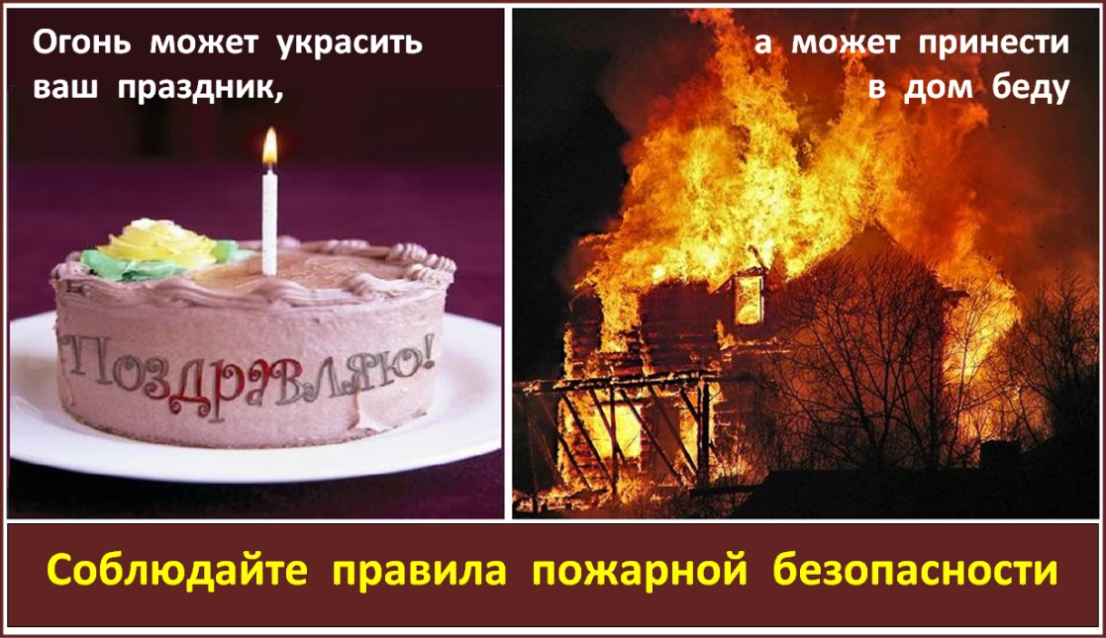
2
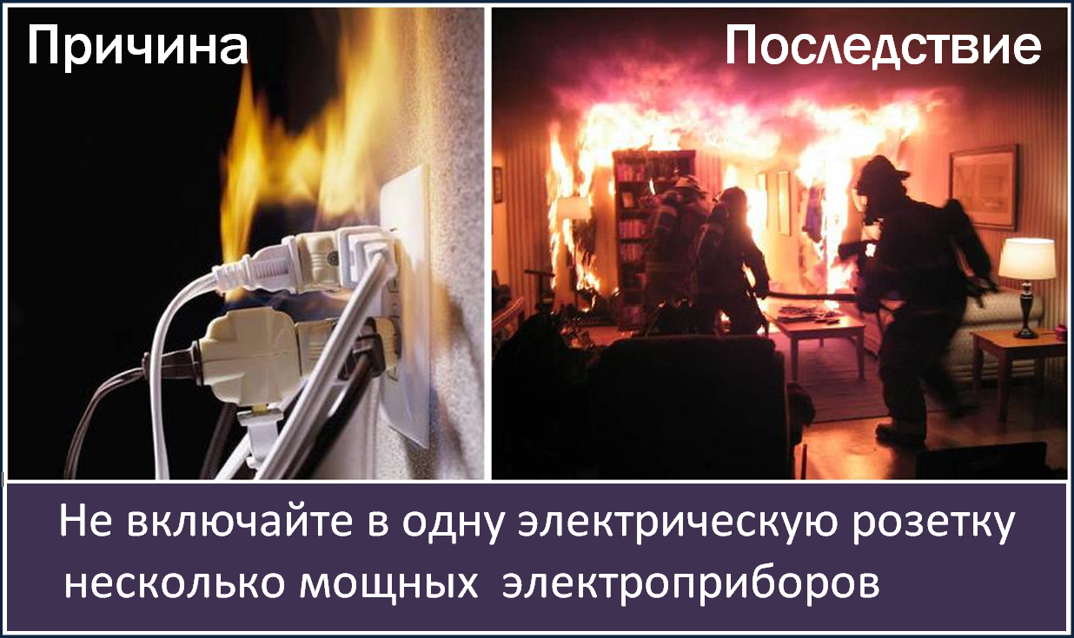
3
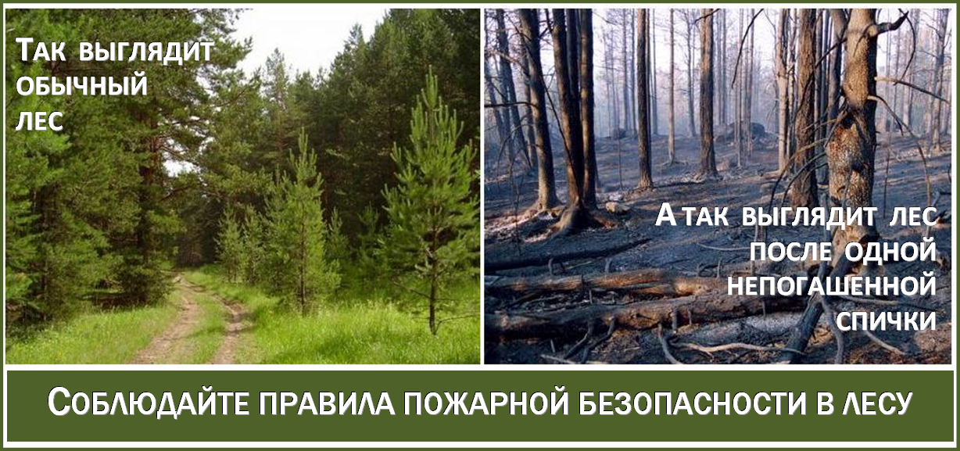
4
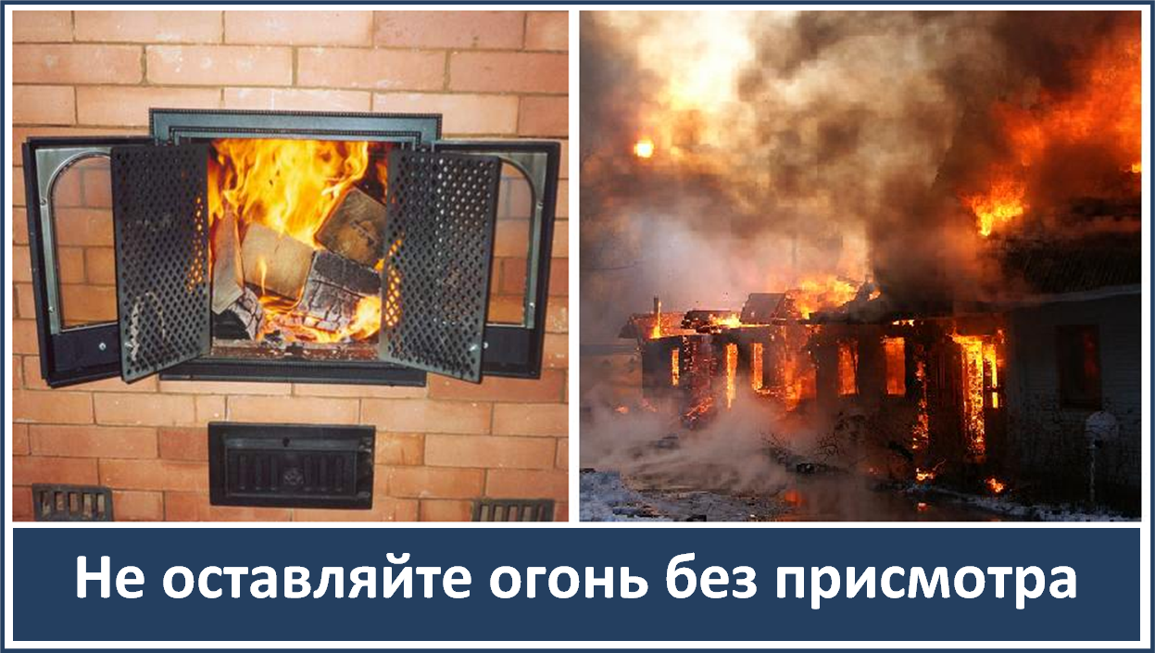
5
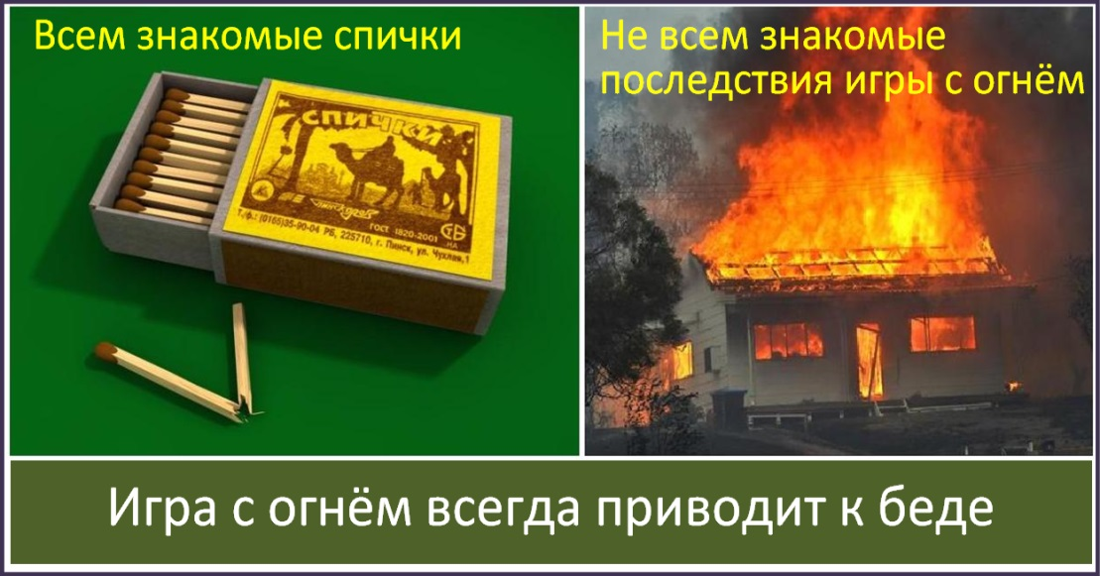
6
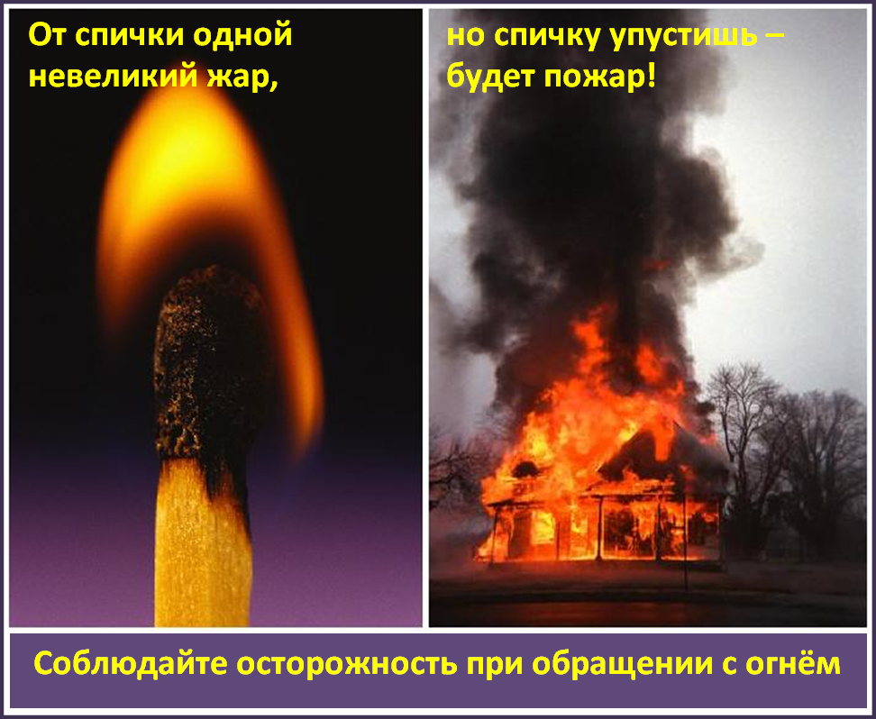

7
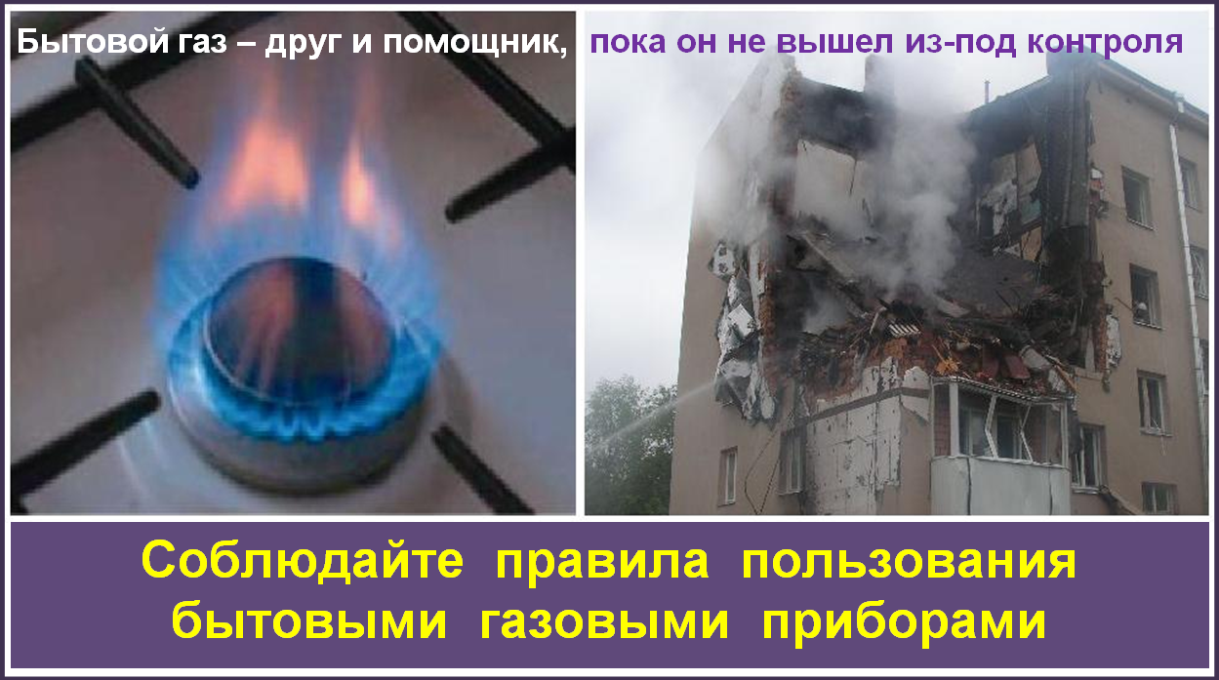
8
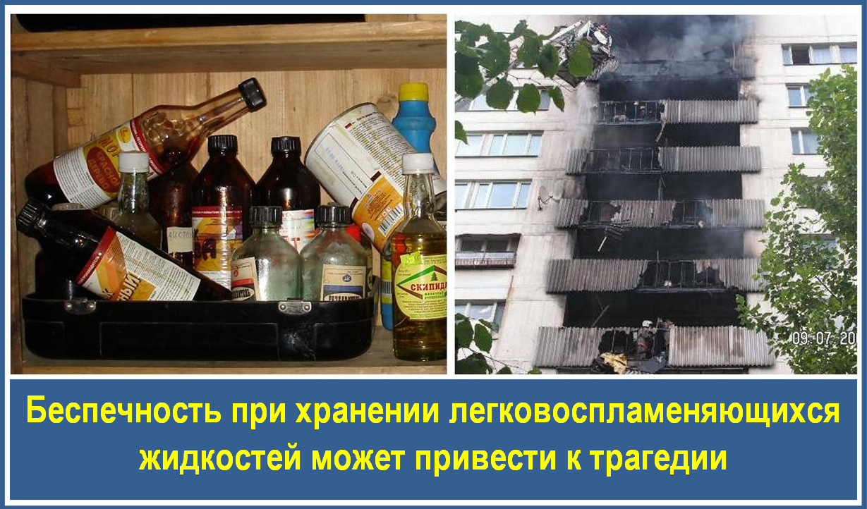

9
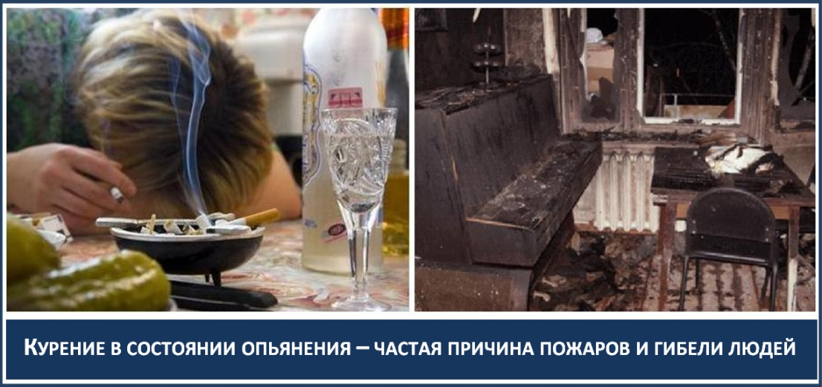
10
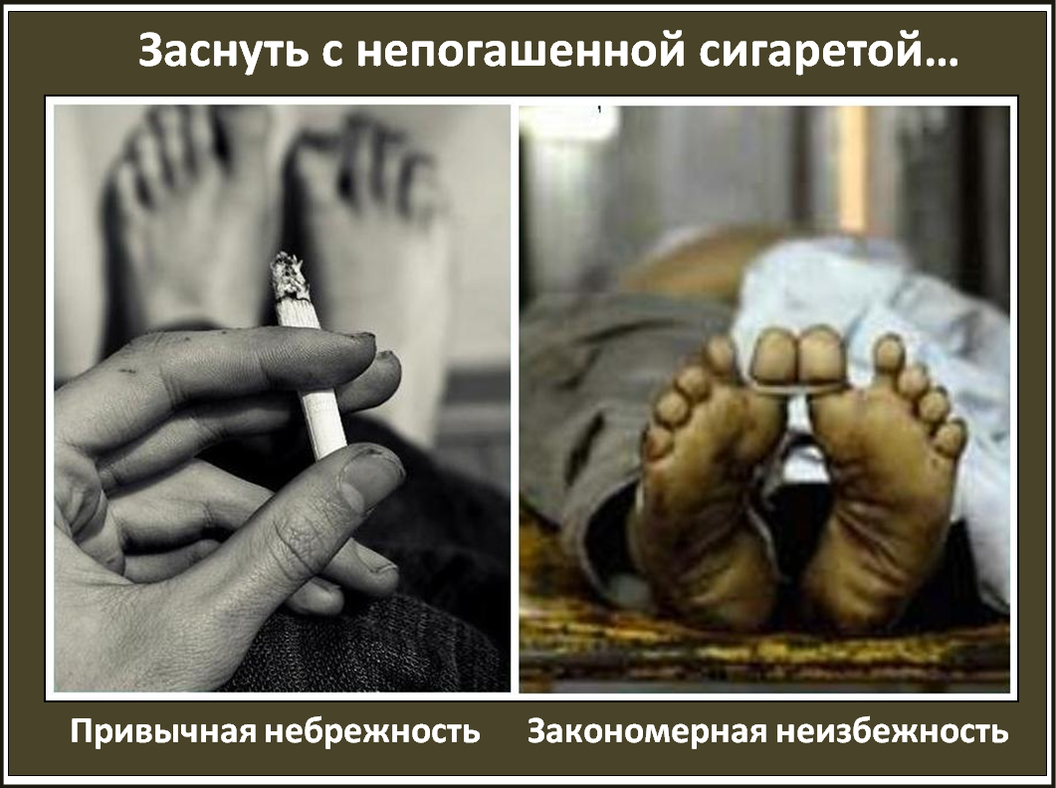

11
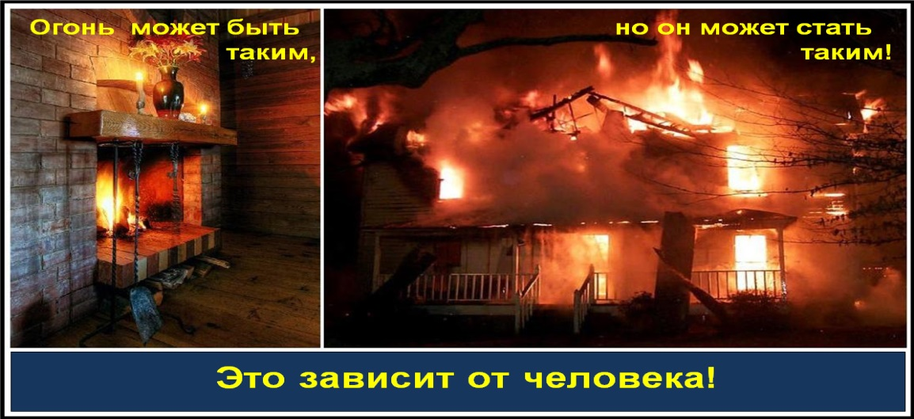
12
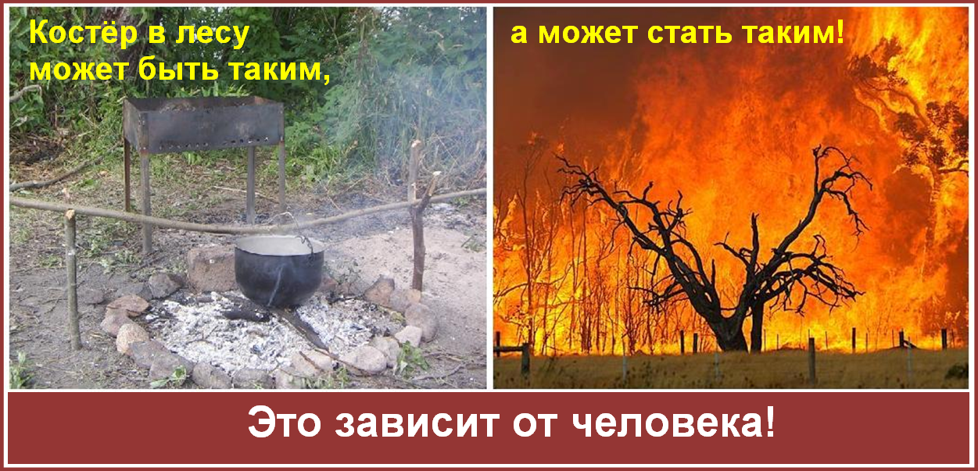

13
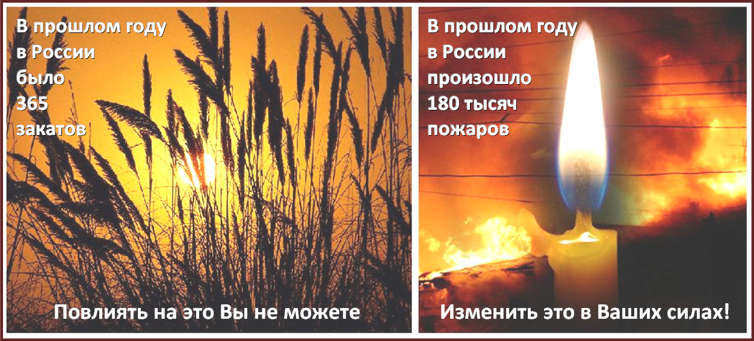
14
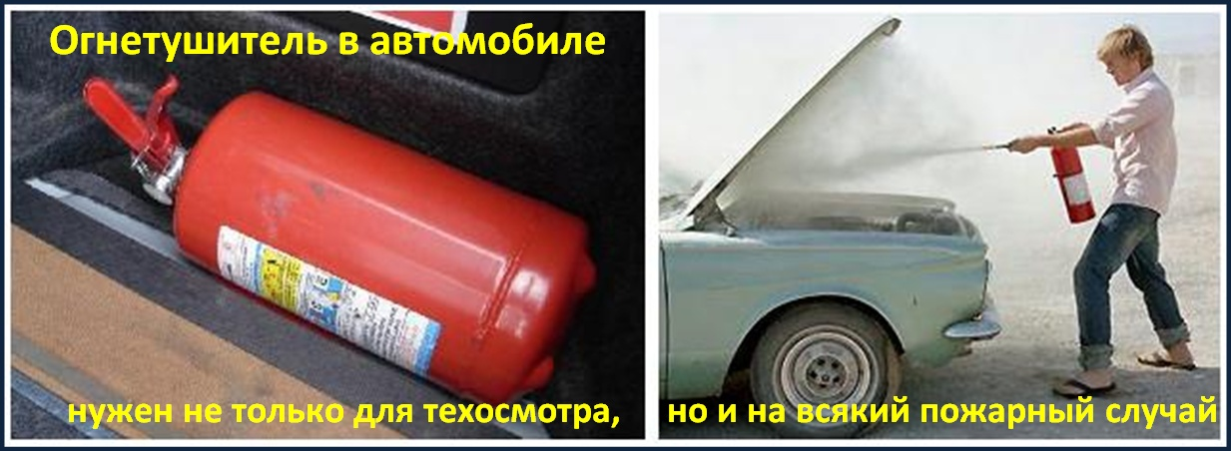

15
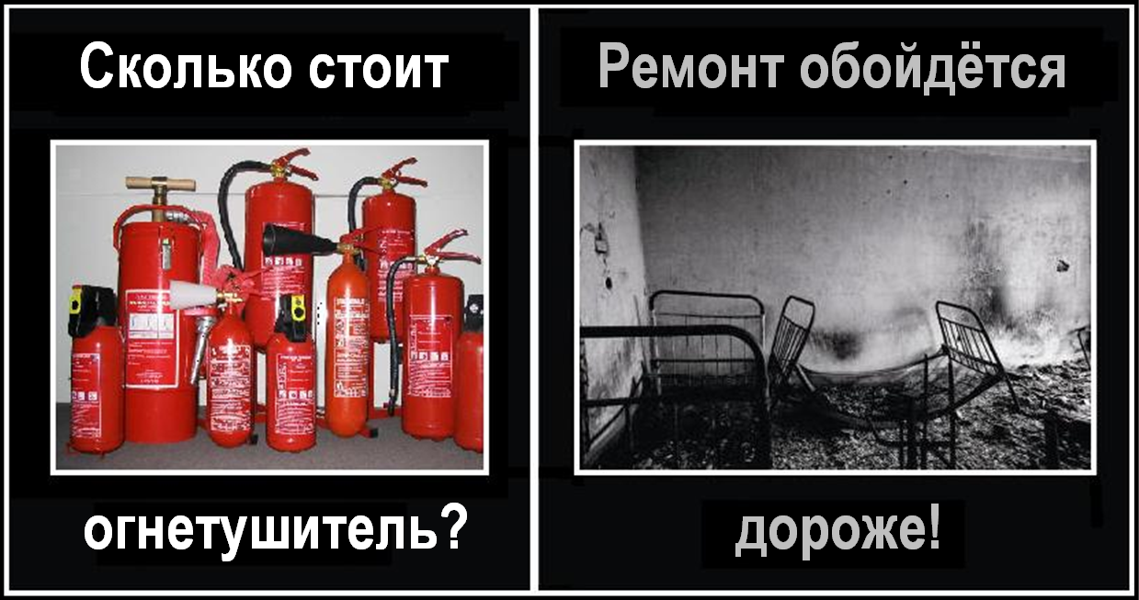
16
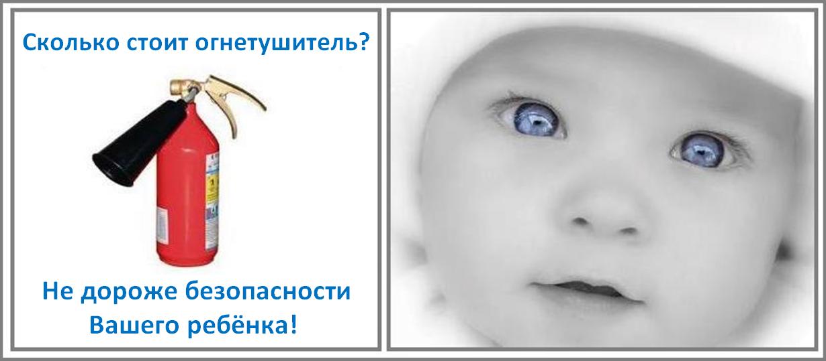
17
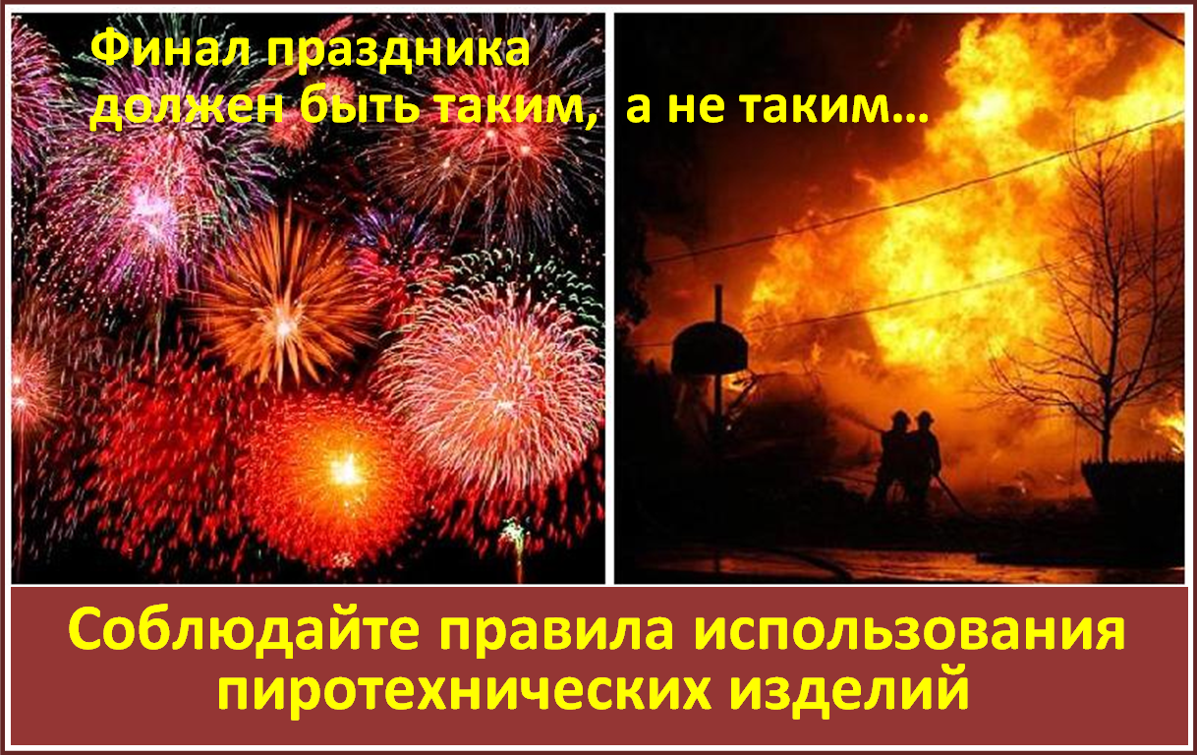
18
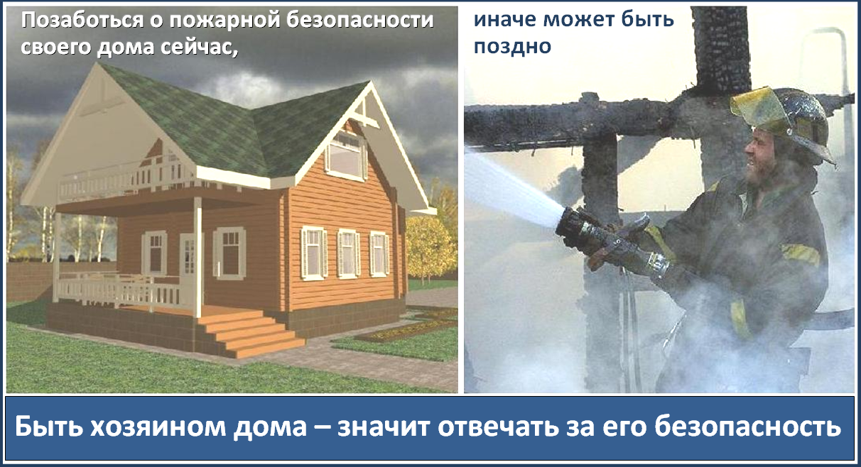
19
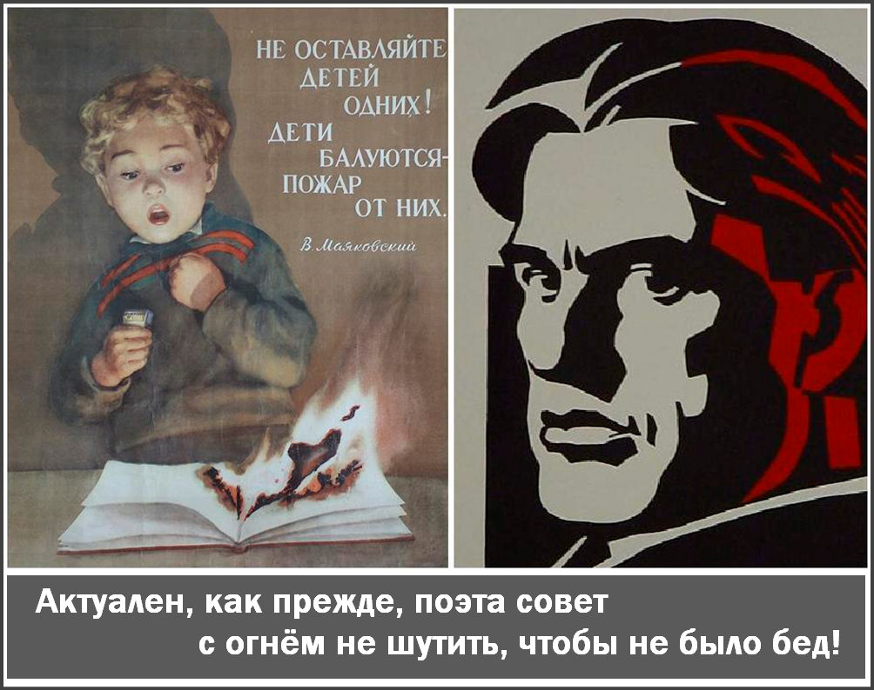
20
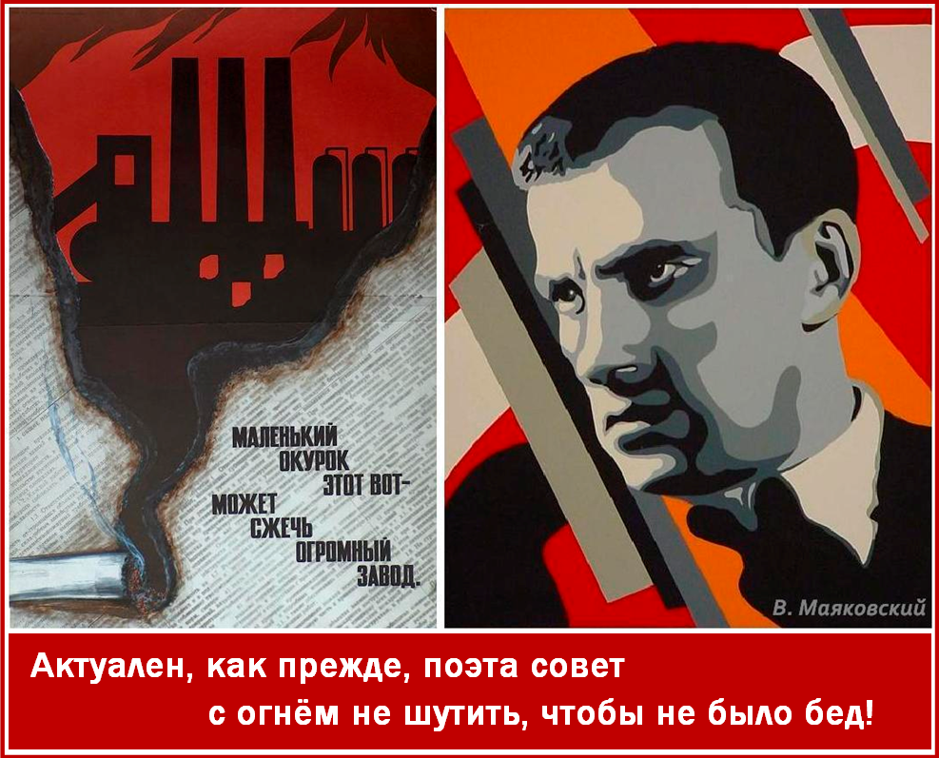
21
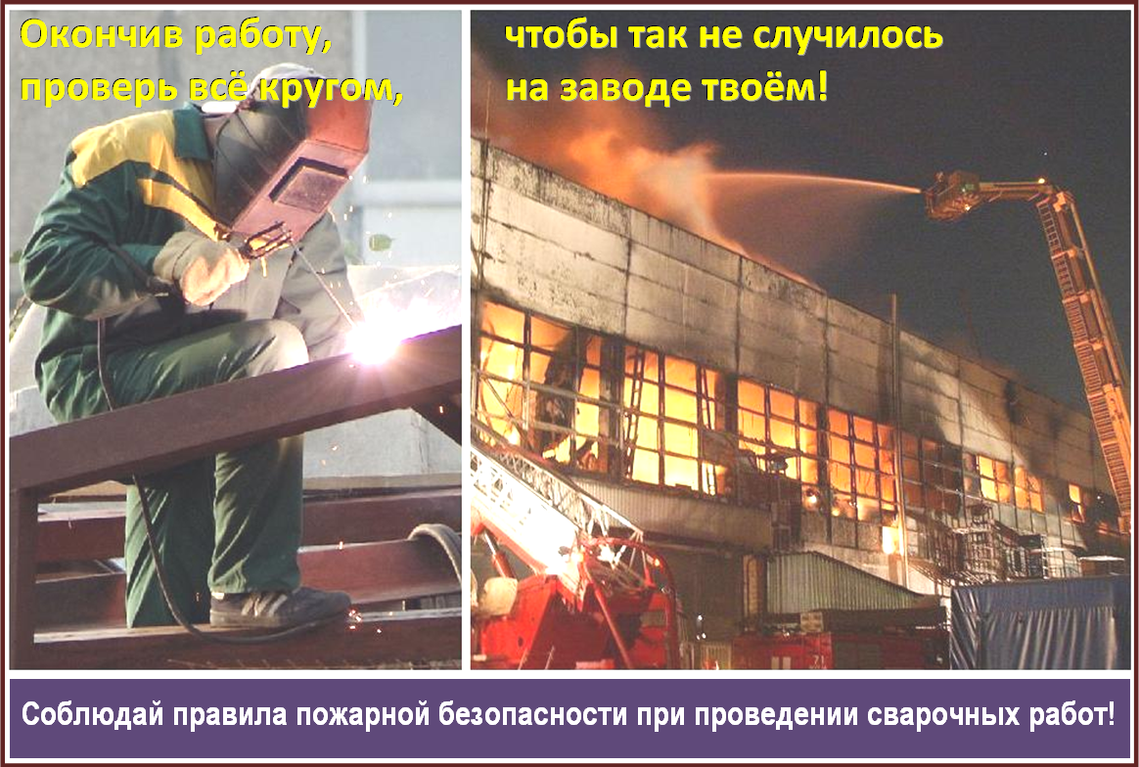
22
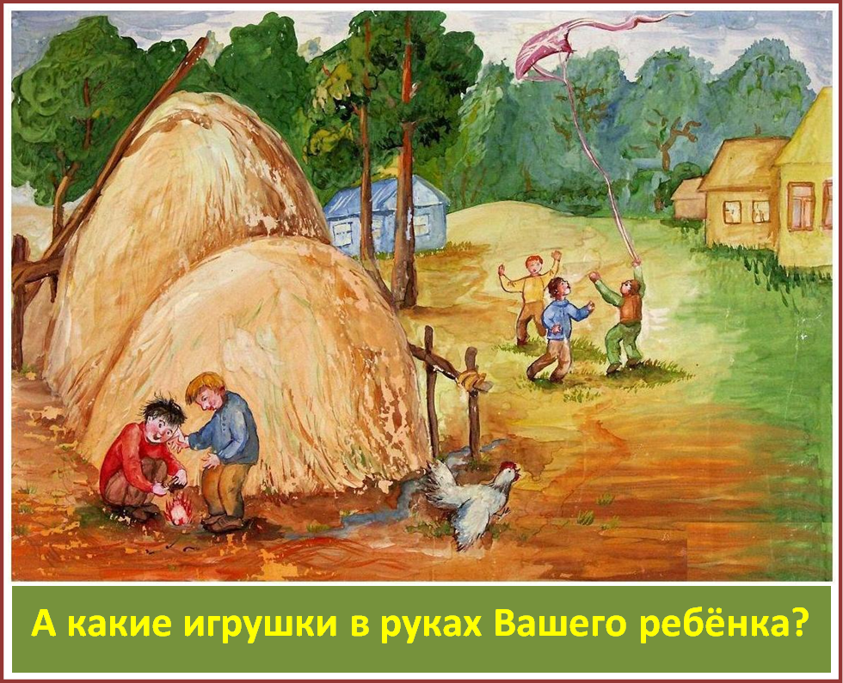

23
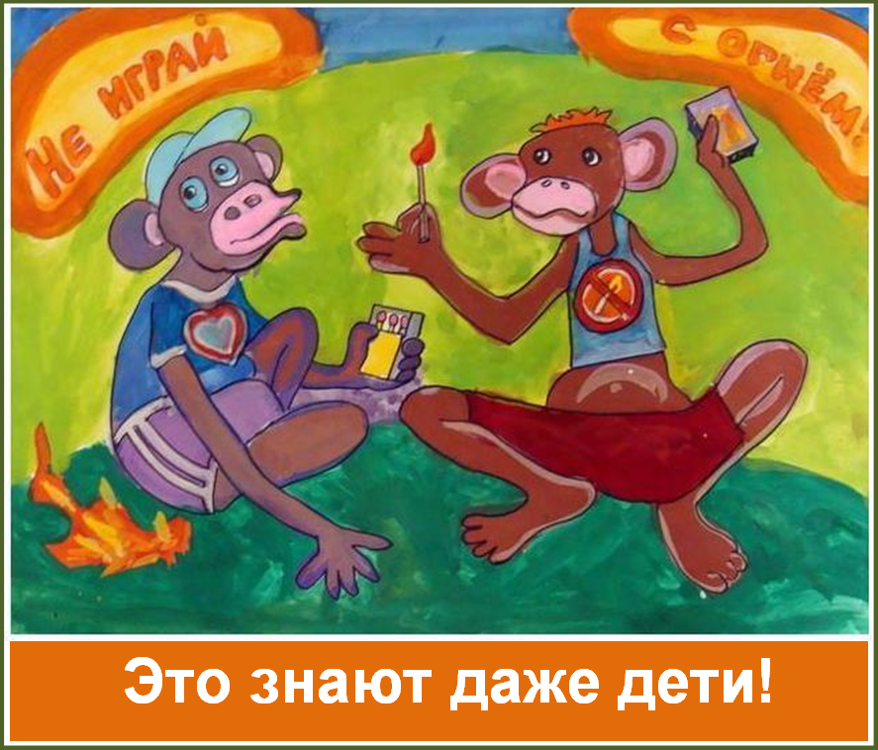

24
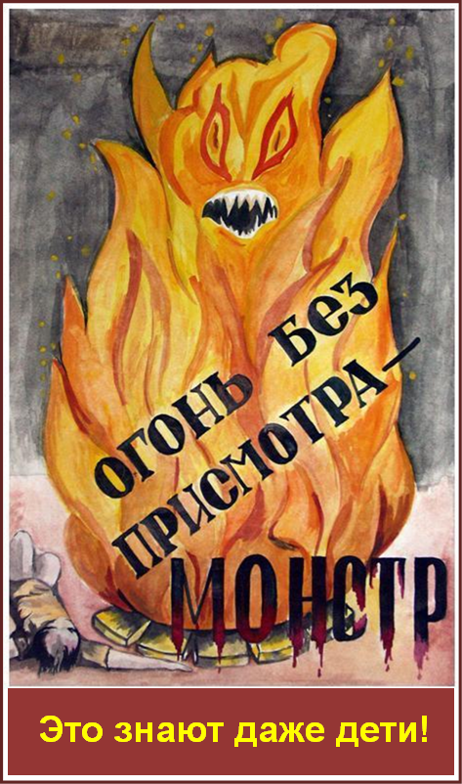
25
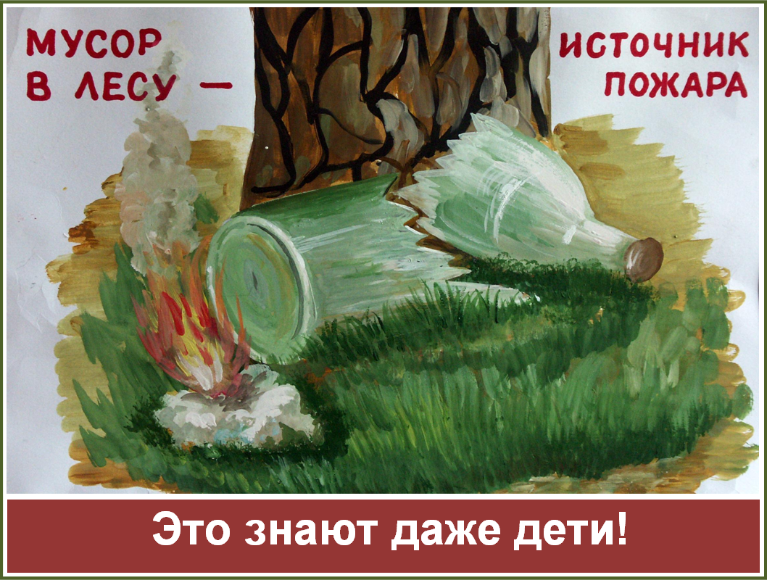
26
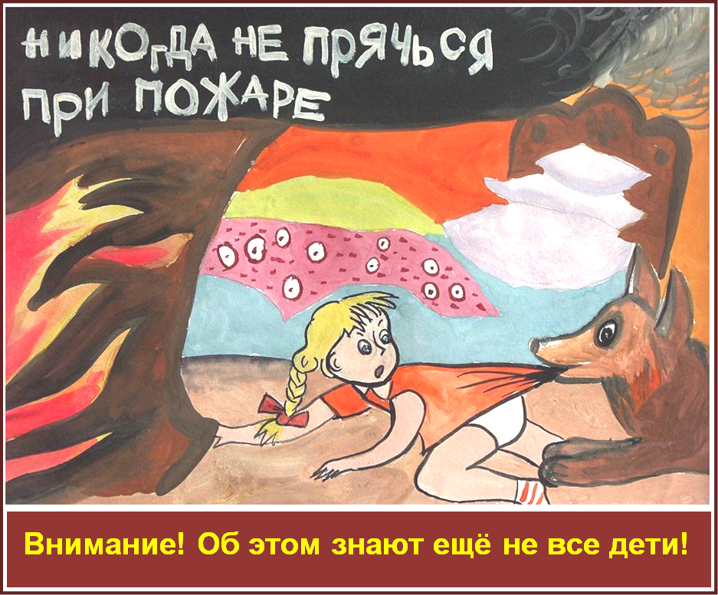
27
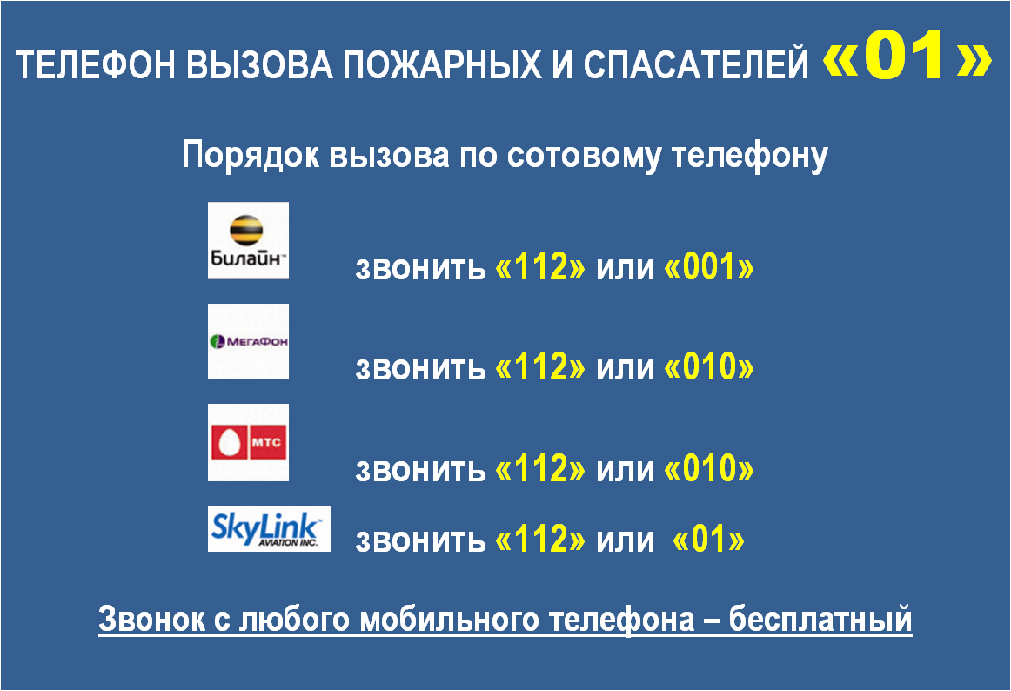
28
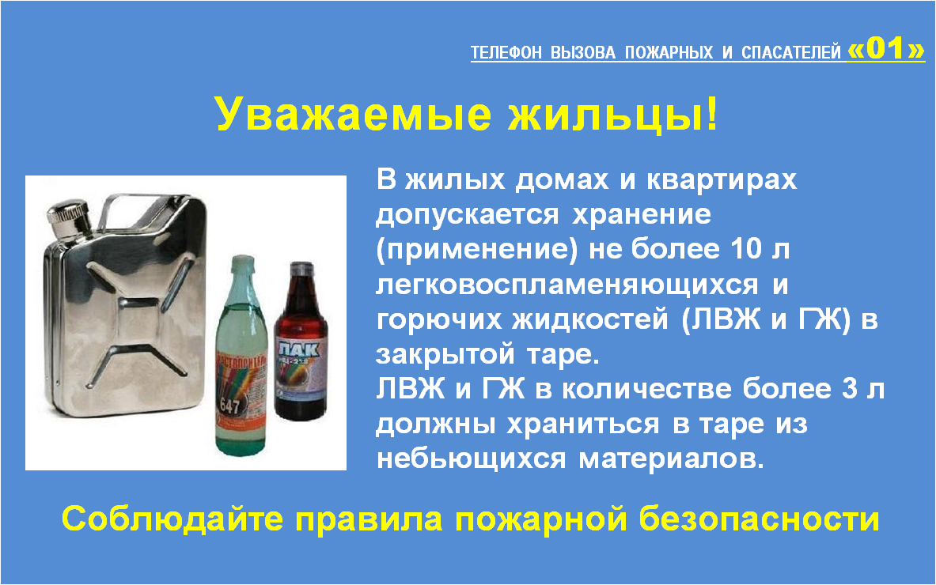
29
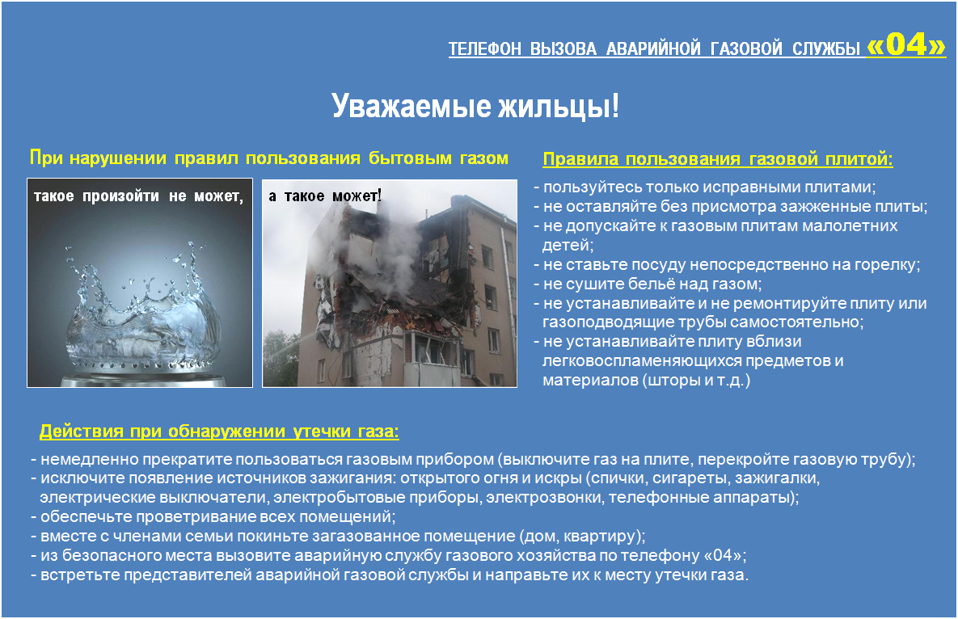
30
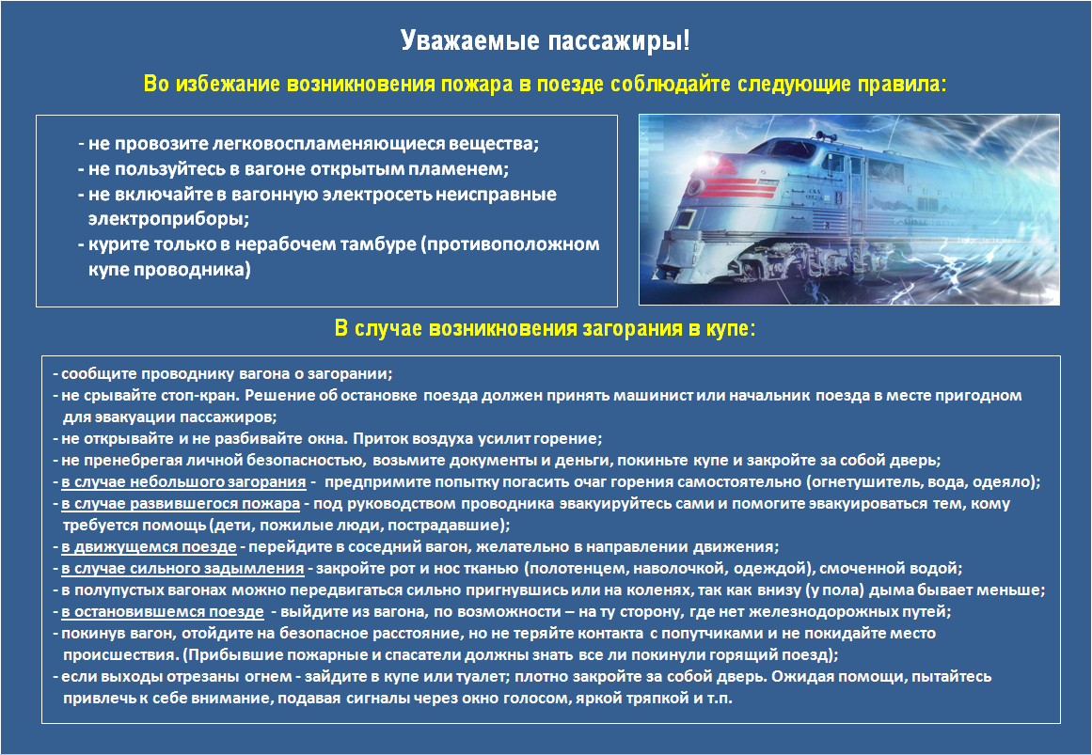
31
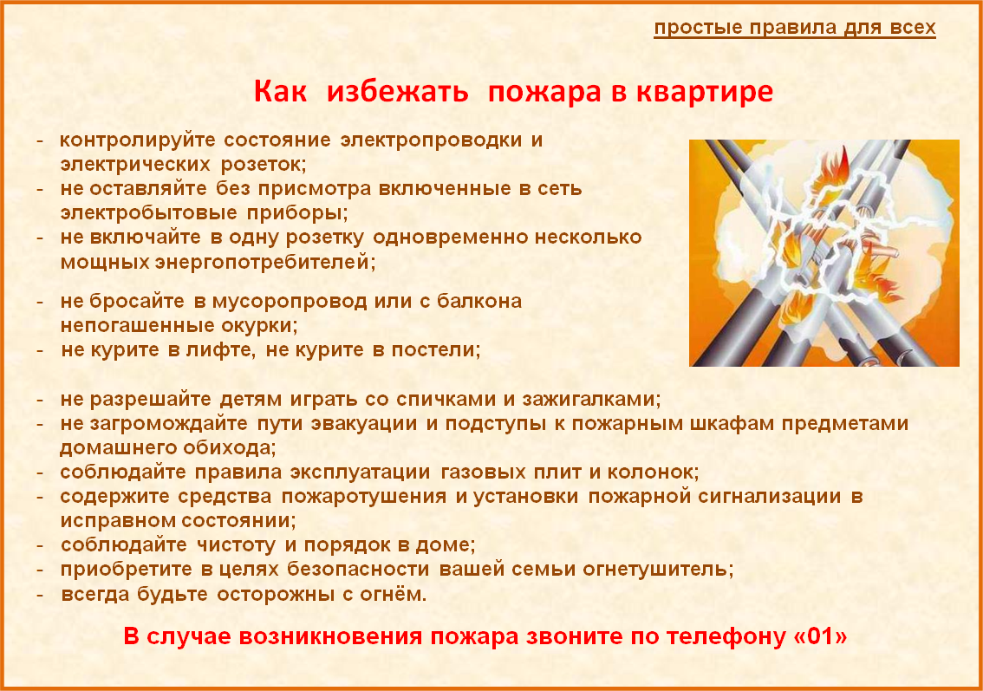

32
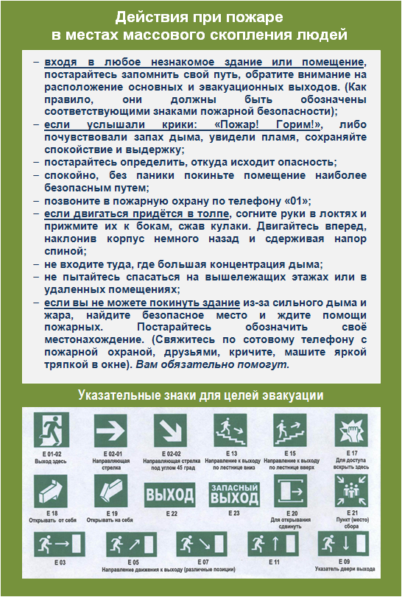

33
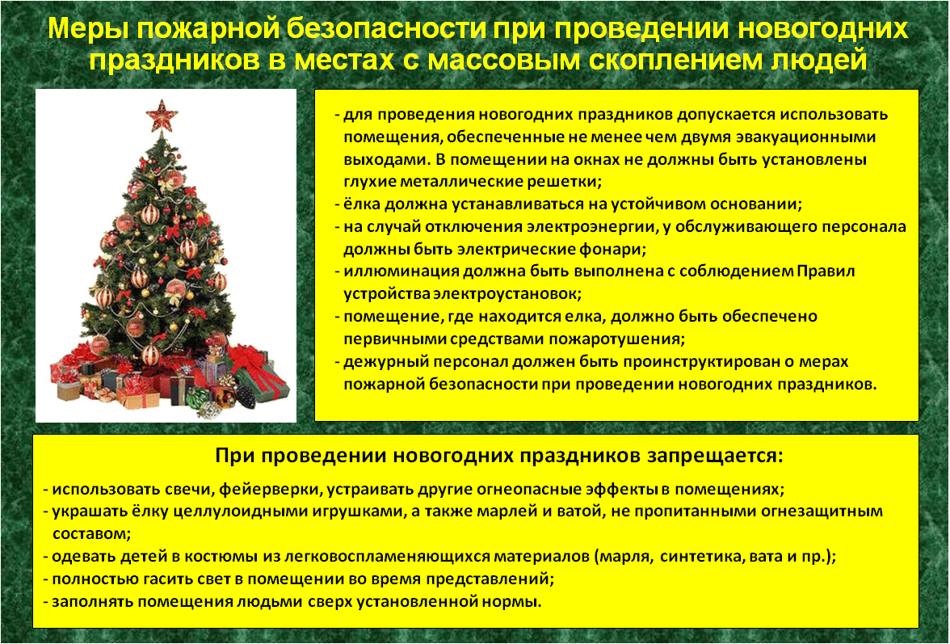
34
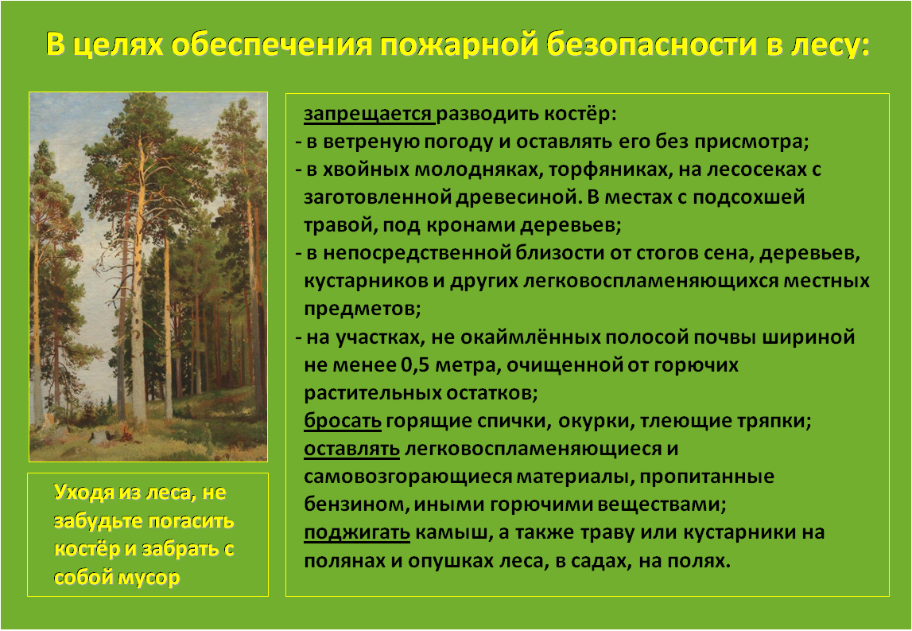
35
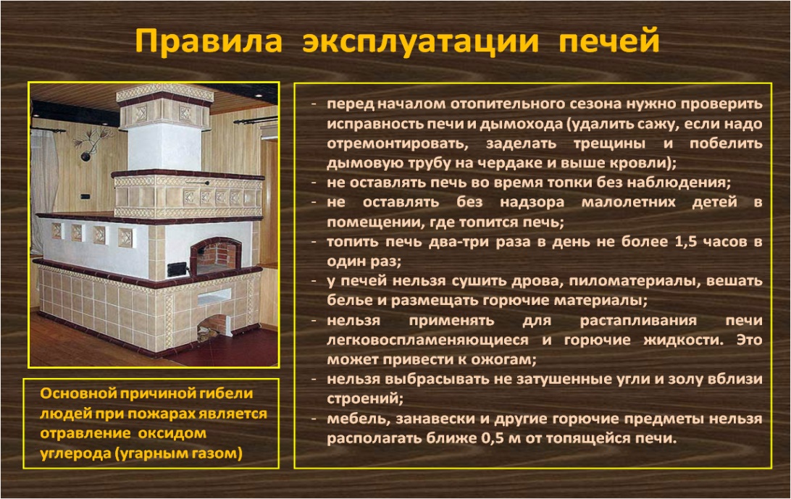
36
